Opdracht 2: Bouw je eigen spijsverteringsstelsel

In hoofdstuk 2 heb je geleerd dat je voeding met daarin de voedingsstoffen worden verteerd in het spijsverteringsstelsel, zodat de voedingsstoffen kunnen worden opgenomen in het bloed. In deze opdracht ga je de organen en hun functie van het spijsverteringsstelsel beter leren kennen.
Leerdoelen:
- Je kan de organen van het verteringsstelsel benoemen en weet welke functie ieder orgaan heeft binnen het spijsverteringsstelsel.
- Je kan de samenwerking tussen de organen van het spijsverteringsstelsel beschrijven.
JenaXL essenties:
Tijdens deze opdracht ga je werken aan de jenaXL essentie plannen
- Je kan je eigen leerdoel omschrijven en benoemen hoe je het leerdoel gaat halen.
- Je hebt voor de les de spullen geregeld die je nodig hebt om de opdracht uit te voeren.
- Je hebt rekening gehouden met de tijd die je hebt voor de opdracht.
Tijd:
Je hebt voor deze opdracht 2 lessen de tijd.
Tips:
- Lees als voorbereiding op deze opdracht het hoofdstuk voeding en spijsvertering goed door. Maak een begrippenlijst en/of een mindmap om de leerstof goed te begrijpen.

De opdracht:
Wat wil ik leren?
Bedenk 2 leerdoelen of vaardigheidsdoelen waar je tijdens deze opdracht aan gaat werken.
- __________________________________________________________________________________________________________________________________________________________________________________________
- ____________________________________________________________________________________________________________________________

Hoe ga ik de leerdoelen of vaardigheidsdoelen halen?
Bedenk hoe je je leerdoelen of vaardigheidsdoelen gaat halen.
- ____________________________________________________________________________________________________________________________
- ____________________________________________________________________________________________________________________________

Het spijsverteringsstelsel bestaat uit de volgende onderdelen:
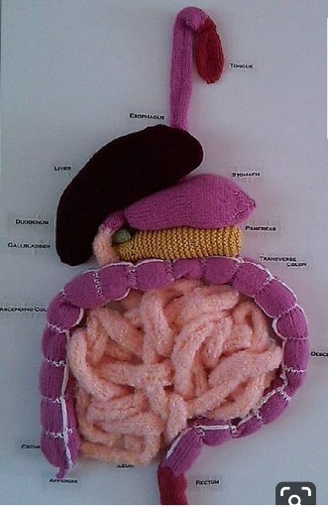
-De mond
-De keel
-De slokdarm
-De maag
-De 12-vingerige darm
-De alvleesklier, lever en galblaas
-De dunne darm
-De dikke darm
Van deze onderdelen ga je een 3D model maken. Je gaat hiervoor verschillende materialen verzamelen om de organen na te maken. De gemaakte organen koppel je in de goede volgorde aan elkaar.

Vragen:
Vraag 1:
Hieronder staan twee uitspraken over voedingsvezels.
1 Voedingsvezels zitten bijvoorbeeld in bruin brood, maar het zijn geen voedingsstoffen.
2 Voedingsvezels zorgen dat de spieren van de darmen actief zijn.
Is uitspraak 1 juist? En uitspraak 2?
Noteer de hoofdletter van je antwoord.
A Alleen uitspraak 1 is juist.
B Alleen uitspraak 2 is juist.
C De uitspraken 1 en 2 zijn beide juist.
D De uitspraken 1 en 2 zijn beide onjuist.

Vraag 2:
Wat is vertering?
Noteer de hoofdletter van je antwoord.
A Energie in voedingsstoffen gebruiken om te bewegen.
B Voedingsstoffen gebruiken om cellen te bouwen.
C Voedingsstoffen klein maken zodat ze in het bloed kunnen worden opgenomen.
D Voedingsstoffen opnemen in het bloed.

Vraag 3:
Wienette verslikt zich in een beschuit. Ze hoest flink om de kruimels kwijt te raken.
a Welk onderdeel heeft zijn taak niet goed uitgevoerd?
b Waar kwamen de kruimels vanuit de keelholte terecht?

Vraag 4:
In de afbeelding zie je een schematische tekening van het verteringsstelsel. Welke weg leggen de onverteerbare delen in je voedsel af?
Schrijf de nummers in de juiste volgorde onder elkaar en zet de bijbehorende naam erachter.
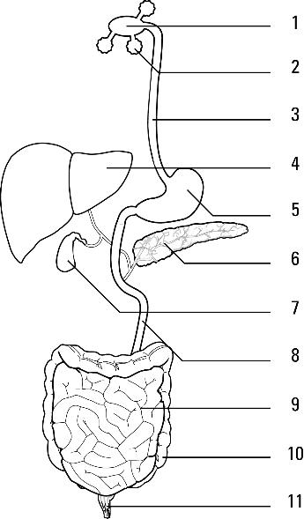

Vraag 5:
Als je voedsel met Salmonellabacteriën eet, kun je ernstige diarree krijgen. Door deze bacteriën voert een deel van het verteringsstelsel zijn taak niet meer goed uit. Het gaat om het deel dat veel water uit de voedselbrij haalt. Welk onderdeel van het verteringsstelsel is dat?

Heb ik de leerdoelen of vaardigheidsdoelen behaald?
Heb je je leerdoelen of vaardigheidsdoelen behaald? Waarom wel of niet?
____________________________________________________________________________________________________________________________________________________________________________________________________________________________________________________________________________
Geef jezelf een tip en een top
Wat zou je de volgende keer anders doen? En wat ging er juist heel goed? Waar ben je echt trots op?
______________________________________________________________________________________________________________________________________

Checklist:
Onderdeel | Gemaakt | Afgetekend
3D model spijsverteringsstelsel
Vragen

